Ehrensolarpreis

für e. Bundespräsident Adolf Ogi

Als Bundesrat und Energieminister gewann Adolf Ogi am 23. Sept. 1990 die wichtigste Volksab- stimmung für eine sichere und effiziente Energieversorgung mit mehr erneuerbaren Energien. Mit der Übernahme des Patronats für den Schweizer Solarpreis 1990 half Adolf Ogi entscheidend mit, eine neue und saubere Energieepoche für alle einzuleiten. Darauf lancierte er mit dem Bundesrat das Programm Energie 2000. Das Parlament kürzte die Mittel massiv, doch Ogis Wille war unge- brochen, sein Engagement legendär. Er findet die richtigen Worte und kämpft mit Herz und Ver- stand für die Sache. Ogi begeistert die Menschen, liebt sie, und das spüren sie. Ebenso engagiert war auch Ogis Einsatz für die neuen Alpentransversalen (NEAT). Ende 2000 trat Bundespräsident Ogi zurück. Doch sein Werk für erneuerbare Energien und einen CO2-freien öffentlichen Verkehr bildet das wichtigste Fundament für eine freie und energetisch unabhängigere Schweiz. Dafür verdient Adolf Ogi den Ehrensolarpreis 2015.

Adolf Ogi, e. Bundespräsident

Auf die Anfrage, ob er als Bundesrat und Energieminister das Patronat für das Projekt
«Solar 91 – für eine energieunabhängige Schweiz» mit dem Schweizer Solarpreis übernehme, damit die Schweiz zur 700-Jahr- Feier 1991 gemeinsam 700 Solaranlagen bauen könne, sagte Adolf Ogi spontan zu. Mit und dank ihm übernahmen auch die Ver- treter der Kantone und Gemeinden mit den Spitzen der Sozialpartner, wie dem Schwei- zer Gemeindeverband, dem Schweizer Ge- werkschaftsverbund und dem Schweizer Gewerbeverband, das Patronat. Als Energie- minister und Bundesrat verfasste Ogi auch das Vorwort des 200-seitigen «Solarhand- buchs».
Frei nach A. Schopenhauer wurde die So- larenergie zuerst belächelt, dann im Jahr 2000 die Solarinitiative inkl. Bundesratsvor- lagen für mehr Effizienz und erneuerbare
Energien mit einer Millionenkampagne be- kämpft. Doch Energieminister Ogi liess sich nicht beirren. Auch bei starkem Gegenwind setzte er sich vehement für die erneuerba- ren Energien ein. Am 31. August 2000 be- suchte er auch das in 22.5 Stunden erstellte
«Solarhaus Bundeshaus» auf dem Bundes- platz.
Heute sind alle mehr oder weniger für die Solarenergie. Solare PlusEnergieBauten, solarbetriebene Elektrofahrzeuge und der öffentliche Verkehr sind in Mode. Das Fun- dament und das Vertrauen für diese neue Epoche, welche die Schweiz bis etwa 2050 von den fossil-nuklearen Energien befreien kann, verdanken wir auch dem grossen En- gagement eines Mannes – Adolf Ogi, und dafür erhält er den Ehrensolarpreis 2015.
Zur Person

1942 Geboren in Kandersteg/BE
Handelsdiplom an der École supérieure de commerce in La Neuveville, Besuch der Swiss Mercantile School in London
1963-1964 Leiter des Verkehrsvereins Meiringen- Haslital
1969-1975 Technischer Direktor Schweizerischer Skiverband (SSV)
1971-1983 Vizepräsident des Welt- und Europako- mitees der Fédération internationale de ski (FIS)
1972 Grösste Erfolge und Goldmedaillen mit der SSV an der Winterolympiade: «Ogis Leute siegen heute!» in Sapporo/JPN.
1975-1981 Direktor Schweizerischer Skiverband (SSV)
ab 1978 Mitglied der Schweizerischen Volkspar- tei (SVP)
1979-1987 Eintritt in den Nationalrat
1981 Generaldirektor und Mitglied des Ver- waltungsrates der Intersport Schweiz Holding AG, Ostermundigen (BE)
1984-1987 Präsident der SVP
1987 Wahl in den Bundesrat
1988 A. Ogi übernahm das Verkehrs- und Energiewirtschaftsdepartement (EVED)
1992 Ehrenbürger von Kandersteg
1993/2000 Bundespräsident
2000 Europäischer Solarpreis für Bundesprä- sident A. Ogi
1995-2000 Chef des Eidgenössischen Militärdepar- tements EMD (Eidgenössisches De- partement für Verteidigung, Bevölke- rungsschutz und Sport VBS)

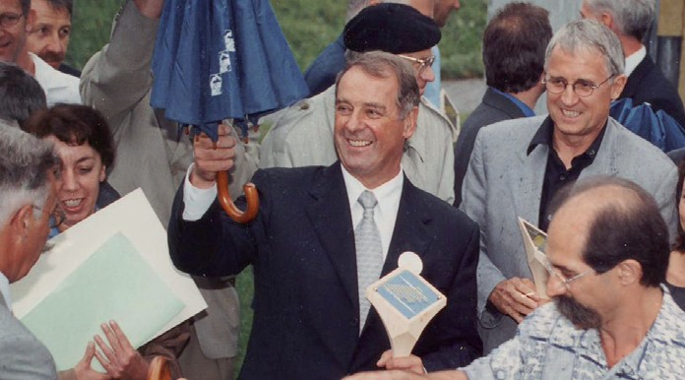
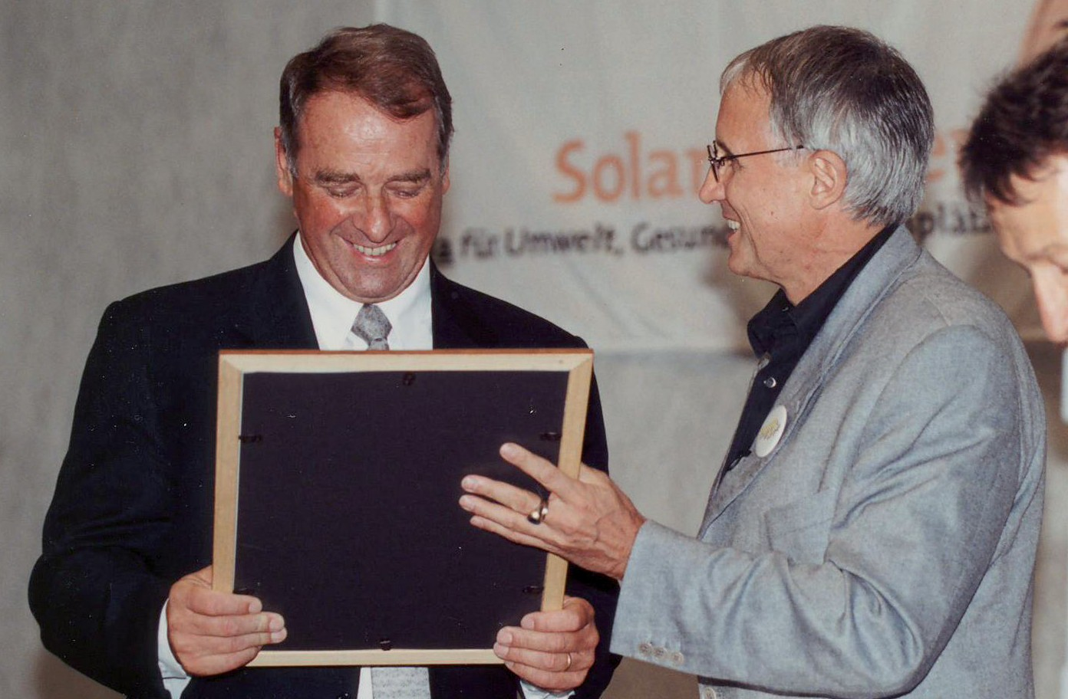1 2

- Bundespräsident und Energieminister Adolf Ogi anlässlich der 10. Schweizer Solarpreisverlei- hung am 31. August 2000 in Flums mit Kurt Köhl, Direktor Flumroc (rechts).
- Bundespräsident Adolf Ogi besuchte und begrüsste die Mitarbeiter der Flumroc AG anlässlich der Solarpreisverleihung im Jahr 2000 in Flums/SG.

Schweizer Solarpreis 2015 | Prix Solaire Suisse 2015 | 25

